〈ＦＡＸ送信票〉歯科医師相談用
年 月 日
（医療機関名）
（歯科医師名） （事業者名）
（ケアマネ氏名）
（連絡先）ＴＥＬ
（返送先）ＦＡＸ
(開所時間)
フリガナ  被保険者氏名 |  | 生年月日 | Ｍ・Ｔ・Ｓ 年 月 日 |  | 性別 | 男・女
住 所 |  |  |  | 介護度
歯科医から意見を伺うことについての本人または家族からの承諾の有無 |  |  |  | 有 ・ 無

上記、被保険者について、下記の点について歯科医師のご意見を伺いたく、ご多忙の所誠に恐縮ですが、
下段へご記入をお願い致します。

ケアマネジャーの意見 | 歯科医師の意見
１．訪問歯科診療について

可能 ・ 不可能
可能な場合は、以下にご記入ください。

２．初回訪問歯科診療時、
ケアマネジャーの同行希望の有無

有 ・ 無

家族の同席について

必要 ・ 不要
以下の支援を希望します  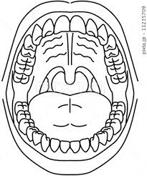  - 歯科診療希望  【口腔内状況】  - 口腔ケア希望  右  左  上  下 | ※ 留意点や知りたい情報等ありましたら、下記にご記載をお願いします  - 一度電話をください  ≪電話受け付け可能時間帯≫  □ 時～ 時頃まで  □ いつでも可能  （記入日） 年 月 日  （歯科医師氏名）

